Итерация 1
- Роли: Павлов Андрей - Ведущий, Ватутин Андрей - Штурман.
- Задачи ведущего: создание модели User, реализация сервисных методов работы с CSV (LoadUsers, SaveUsers) через System.IO, хеширование паролей (ComputeSha256).
- Записи штурмана (ревью и следующие шаги):
  - замечание: проверить создание файла users.csv при первом запуске программы, чтобы не ловить FileNotFoundException;
  - замечание: ее хранить пароли в чистом виде - использовать SHA256 из System.Security.Cryptography;
  - следующий шаг: поменяться ролями; Ватутину Андрею реализовать XAML-разметку и логику UI.
Итерация 2
- Роли (смена): Ватутин Андрей - Ведущий, Павлов Андрей - Штурман.
- Задачи ведущего: создание XAML-интерфейса (MainWindow.xaml) с переключением экранов авторизации и списка, привязка событий кнопок «Войти», «Регистрация», «Импорт» и «Экспорт».
- Записи штурмана (ревью и следующие шаги):
  - замечание: для ввода пароля использовать строго PasswordBox вместо TextBox;
  - замечание: при импорте стороннего CSV фильтровать дубликаты по имени пользователя, чтобы не затирать существующие записи;
  - итог: функционал полностью соответствует ТЗ, приложение протестировано.

Итерация 1: Регистрация нового пользователя
- Тест (Ватутин Андрей): написал тест Register_NewUser_ReturnsTrueAndAddsToList. Тест упал, так как метод Register возвращал заглушку false.
- Код (Павлов Андрей): реализовал хеширование SHA-256 и сохранение пользователя в список. Тест пройден.
Итерация 2: Защита от дубликатов
- Тест (Павлов Андрей): написал тест Register_DuplicateUsername_ReturnsFalse. Тест упал, так как сервис разрешал добавлять одинаковые логины.
- Код (Ватутин Андрей): добавил проверку Users.Any(...) с регистронезависимым сравнением. Тест пройден.
Итерация 3: Авторизация
- Тест (Ватутин Андрей): написал тесты Login_ValidCredentials_ReturnsTrue и Login_InvalidPassword_ReturnsFalse. Тесты упали, метод Login отсутствовал.
- Код (Павлов Андрей): реализовал метод Login со сверкой хеша пароля. Тесты пройдены.
Итерация 4: Импорт CSV с фильтрацией
- Тест (Павлов Андрей): написал тест ImportFromCsv_IgnoresHeaderAndDuplicates. Тест упал, логика импорта отсутствовала.
- Код (Ватутин Андрей): написал парсинг строк формата Логин;Хеш с игнорированием заголовка и повторов. Тест пройден.

Отчёт по инспекции кода
1. Использованное программное обеспечение и обоснование выбора
- Наименование ПО: SonarQube для Visual Studio.
- Причина выбора: прямая интеграция в IDE Visual Studio без необходимости развёртывания выделенного сервера. Инструмент выполняет статический анализ C#-кода в режиме реального времени.
- Что позволяет проверить: обнаруживает уязвимости потенциальные логические ошибки, а также нарушения стандартов чистого кода и проблемы с производительностью/поддерживаемостью.
2. Результаты анализа и выявленные замечания
В ходе статического анализа решения инструмент SonarQube выявил замечание в файле бизнес-логики:
- Файл: UserService.cs (строка 12, позиция 22)
- Код правила: csharpsquid:S2325
- Тип замечания: Code Smell (Поддерживаемость и оптимизация архитектуры)
- Описание проблемы: Make 'HashPassword' a static method.
- Суть замечания: метод HashPassword принимает входные данные, преобразует их в хеш SHA-256 и возвращает строку. Метод не использует состояние экземпляра класса. Объявление такого метода нестатическим вводит в заблуждение относительно зависимости метода от состояния объекта и мешает компилятору оптимизировать вызовы.
3. Исправление замечания в коде
До исправления (UserService.cs):
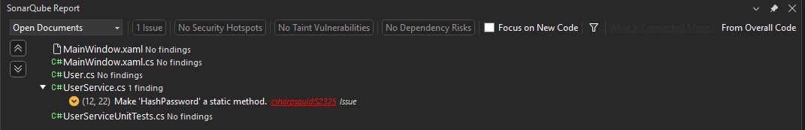
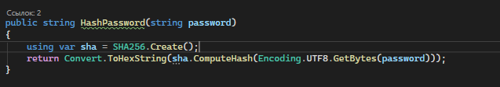
После исправления (UserService.cs):
